МИНИСТЕРСТВО НАУКИ И ВЫСШЕГО ОБРАЗОВАНИЯ РОССИЙСКОЙ ФЕДЕРАЦИИ
Федеральное государственное бюджетное образовательное учреждение
высшего образования
«Забайкальский государственный университет»

(ФГБОУ ВО «ЗабГУ»)

Факультет горный
Кафедра прикладной геологии и технологии геологической разведки

УЧЕБНЫЕ МАТЕРИАЛЫ

для студентов заочной формы обучения

по дисциплине «Маркшейдерское дело»
наименование дисциплины (модуля)

для направления подготовки (специальности) 21.05.04 Горное дело

Профиль «Открытые горные работы», «Подземные горные работы», «Обогащение полезных ископаемых», «Маркшейдерское дело»
код и наименование направления подготовки (специальности)

Общая трудоемкость дисциплины (модуля)

Виды занятий | Распределение по семестрам  в часах |  |  | Всего часов
Виды занятий | --  семестр | --  семестр | 8  семестр | Всего часов
1 | 2 | 3 | 4 | 5
Общая трудоемкость |  |  | 108 | 108
Аудиторные занятия, в т.ч.: |  |  | 12 | 12
лекционные (ЛК) |  |  | 4 | 4
практические (семинарские) (ПЗ, СЗ) |  |  | - | -
лабораторные (ЛР) |  |  | 8 | 8
Самостоятельная работа студентов (СРС) |  |  | 96 | 96
Форма промежуточного контроля в семестре* |  |  | Зачет | Зачет
Курсовая работа (курсовой проект) (КР, КП) |  |  | - | -
Краткое содержание курса

Перечень изучаемых тем, разделов дисциплины (модуля):
№ п/п | Наименование разделов (темы) дисциплины*
1 | Маркшейдерское дело и его место в горном производстве.
2 | Горная графическая документация.
3 | Геометризация месторождений полезных ископаемых. Подсчет запасов.
4 | Организация маркшейдерской службы. Маркшейдерские работы при добыче полезных ископаемых открытым способом.
5 | Маркшейдерские работы при добыче полезных ископаемых подземным способом.
6 | Наблюдения за сдвижением горных пород

Форма текущего контроля
Текущий контроль за обучением студента заочной формы осуществляется по результатам проверки выполнения контрольной работы.

Контрольные работы

Задание и вариант, задания для выполнения контрольной работы выдает преподаватель по последней цифре зачетки, методические рекомендации по выполнению заданий изложены в Приложении 1.

Разделы контрольной работы:
- Составление плана добычи руды в режиме усреднения.
- Расчет устойчивости откоса.

Лабораторные работы
Лабораторные работы проводятся в период нахождения студентов на сессии и включают следующие темы:
- Построение векторной проекции: подземных горных выработок. участка карьера.
- Построение горно-геометрического плана и работа с ним.
3. Определение площадей участков местности: аналитический, геометрический, с помощью палетки, планиметром.
4. Подсчет запасов 4 способами: способ среднего арифметического, способ треугольников, способ многоугольников, способ изолиний и объемной палетки.

Форма промежуточного контроля - Зачет
Перечень примерных вопросов для подготовки к зачету
- Предмет Маркшейдерское дело и геометрия недр. История развития маркшейдерского дела.
- Задачи, решаемые маркшейдерской службой горного предприятия.
- Горная маркшейдерская документация и требования к ней.
- Теоретические основы геометрии недр.
- Геометризация формы и условий залегания полезных ископаемых.
- Геометризация качественных показателей месторождений полезных ископаемых.
- Использование результатов геометризации для планирования горных работ.
- Запас полезного ископаемого. Классификация запасов.
- Оконтуривание месторождений полезных ископаемых. Кондиции.
- Подсчёт запасов полезного ископаемого.
- Учёт движения запасов. Баланс руды и металла.
- Учёт потерь и разубоживания. Классификация потерь и показатели полноты извлечения запасов из недр.
- Наблюдения за процессом сдвижения горных пород на карьерах.
- Маркшейдерские работы при открытой разработке месторождений полезных ископаемых.

Критерии оценивания сдачи зачета:

Итоговый контроль знаний осуществляется в форме зачета, который проводится в устной форме или с помощью тестового контроля. Проверочные вопросы включают 2 теоретических вопросов разной сложности из рассматриваемых разделов программы курса и один практический. Правильный ответ на теоретический вопрос – 2 балла, практический – 1 балл, всего – 5 баллов.
‒ оценку «зачтено» заслуживает студент, обнаруживший всестороннее, систематическое и глубокое знание программного материала, умение свободно выполнять задания, предусмотренные рабочей программой дисциплины, усвоивший основную и знакомый с дополнительной литературой, рекомендованной программой. Как правило, оценка « зачтено» выставляется студентам, допустившим погрешности непринципиального характера в ответе на зачете и при выполнении лабораторных заданий (набравший не менее 3-х баллов);

‒ оценка «незачтено» выставляется студенту, обнаружившему пробелы в знаниях основного программного материала, допустившему принципиальные ошибки в выполнении предусмотренных программой заданий. Как правило, оценка «неудовлетворительно» ставится студентам, которые не могут продолжить обучение или приступить к профессиональной деятельности по окончании вуза без дополнительных занятий по соответствующей дисциплине (набравших менее 3-х баллов).

Учебно-методическое и информационное обеспечение дисциплины

Основная литература
- Певзнер, М.Е. Маркшейдерия: учеб. для вузов / М.Е. Певзнер, В.Н. Попов. – М.: Изд-во Моск. гос. горного ун-та, 2003. – 419 с.
- Букринский В.А «Практический курс геометрии недр» –М.:Недра,1965.-190с.
- Вилесов Г.И., Ивченко А.Н., Диденко И.М. «Методика геометризации месторождений». –М.: Недра, 1973.-173с.
- КузьминВ.И. «Геометризация и подсчет запасов месторождений твердых полезных ископаемых». –М.: Недра,1967.-243с.
- Рыжов П.А. «Геометрия недр».-М.: Недра, 1964.-500с.
- Ушаков И.Г, «Горная геометрия».-4-е изд. переработанное и доп.-М.: Недра, 1979.-440с.

Дополнительная литература
- Борщ-Компаниец В.И. Геодезия, основы аэрофотосъемки и маркшейдерского дела. - М.: Недра, 1984. - 448 с.
- Оглоблин Д. Н. Маркшейдерское дело/ Д.Н. Оглоблин, Г.Н. Герасименко [и др.]. – М.: Недра, 1981. – 704 с.
- Инструкция по производству маркшейдерских работ. - М.: Недра, 1987. - 240 с.
- Омельченко А.Н. Справочник по маркшейдерскому делу/ А.Н. Омельченко. – М.: Недра, 1979. – 575 с.
- Условные обозначения для горной графической документации .-М.:- Недра,1975.-75с.

Собственные учебные пособия

- Смолич С.В. Основы геодезии и маркшейдерии: учеб. пособие/ С.В.Смолич, А.Г. Верхотуров, И.Н. Юдина; Забайкал. гос. ун-т. ‒ Чита: ЗабГУ, 2016. ‒ 175 с.
- Маркшейдерское дело: метод. указ. к расчетно-графическим работам для студентов специальности 090200 "Открытые горные работы"/ сост. С.В. Смолич. - Чита: ЧитГТУ, 2002. - 22с.
- Смолич С. В. Современное маркшейдерское искусство : учеб. пособие / С. В. Смолич, К. С. Смолич, Б. А. Просекин; Забайкал. гос. ун-т. ‒ Чита : ЗабГУ, 2018. ‒ 191 с.
- Смолич С. В. Основы геомеханики : учеб. пособие / С. В. Смолич, В. А. Бабелло; Забайкал. гос. ун-т. ‒ Чита : ЗабГУ, 2017. ‒ 143 с.

Базы данных, информационно-справочные и поисковые системы*

- http://www.the European library.org/tel 4/ European Library. Ресурсы 47 Национальных библиотек Европы
- www.gpntb.ru Государственная публичная научно-техническая библиотека России (ГПНТБ России)
- http://diss.rsl.ru/ Диссертации РГБ
- http://elibrary.ru/ Научная электронная библиотека eLIBRARY.RU. Полнотекстовый доступ к научным журналам.
- Сайт "Горная энциклопедия" http://www.mining-enc.ru/g/gornoe-delo/
- Сайт «Маркшейдерия и недропользование» http://geomar.ru/
- Сайт «Coal Guide» http://coalguide.ru/marsheyderskoe-upmeny/
- http://www.doaj.org База Directory of Open Access Journal, полнотекстовые научные рецензированные журналы по различным дисциплинам.
- http://worldwide.espacenet.com European Patent Office

Доцент _______________ Смолич С.В.

Заведующий кафедрой _______________ Верхотуров А.Г.

ПРИЛОЖЕНИЕ 1
Методические указания и задания
для выполнения контрольной работы для студентов заочной формы обучения

Контрольная работа состоит из двух практических заданий. К выполнению каждой работы студент приступает после изучения соответствующих разделов учебников [1, 2] и ознакомления с настоящими методическими указаниями.
Пояснительная записка к контрольной работе, выполненная на листах формата А4, должна быть краткой, содержать описание всех этапов выполнения работ. В пояснительной записке необходимо приводить формулы, по которым выполняются расчеты. Пояснительная записка должна быть написана пастой или набрана в любом текстовом редакторе и распечатана. Чертежи могут быть выполнены тушью или карандашом, с соблюдением установленных топографических знаков и ГОСТ. Возможно выполнение чертежей в специализированных графических редакторах.
Студент должен подписать пояснительную записку и чертежи, указав шифр. В конце пояснительной записки необходимо привести список используемой литературы. Одновременно с пояснительной запиской студент должен сдать графические материалы. Номером варианта задания является для студентов заочного обучения последняя цифра номера зачетной книжки. Если последняя цифра 0, принимается вариант 10 или 20..
Оформление письменной работы производится согласно Методической инструкции МИ 01-02-2018«Общие требования к построению и оформлению учебной текстовой документации».

Работа №1: Составление плана добычи руды в режиме усреднения
(работа выполняется всеми специальностями)

Участок железорудного месторождения (рис. 1) отрабатывается двумя экскаваторами ЭВГ- 4 производительностью Q = 43 тыс.м³ в месяц. Ширина заходки экскаватора l = 18 м. Высота рабочего уступа h = 20 м. На плане горных работ показаны изолинии содержания полезного компонента и примерное расположение эксплуатационных блоков.

Требуется
1. Составить план добычи железной руды на два месяца с разбивкой по декадам.
2. Выбрать направления работы экскаваторов так, чтобы среднее содержание железа в руде, выдаваемой каждую декаду на обогатительную фабрику, равнялось С = (17,1 ± 1,7) %.

Порядок выполнения работы

1. Определяют длину месячной заходки экскаватора
L = Q/l·h.
На плане горных работ вычерчивают эксплуатационные блоки в соответствии с геометрическими размерами месячной заходки, по два для каждого экскаватора. Каждый блок разбивают на три равные части, которые соответствуют декадной отработке.
2. Устанавливают направление работы экскаваторов и порядок отработки блоков, обозначая декадные заходки для каждого экскаватора римскими цифрами в порядке их отработки от I до VI. При этом руководствуются значениями средних содержаний по декадным заходкам, которые определяют методом точечной палетки. Средние значения содержания железа в руде, выдаваемой двумя экскаваторами в одноименные декады, должны удовлетворять техническим условиям С = (17,1 ± 1,7) %.
Для определения среднего содержания, выдаваемого экскаватором в декаду, на план произвольно накладывают точечную палетку в виде сетки квадратов со стороной 0,5 см. По изолиниям содержаний в каждой точке, в пределах декадной заходки, определяют значение содержания железа в руде и вычисляют среднее значение содержания за декаду
$C_{j}=\frac{\sum_{i=1}^{n}{C_{i}}}{n}$,
где С_{j} - среднее содержание железа в выданной руде за j-ю декаду, %;
c_{i} - содержание железа в i-й точке палетки, %;
n - число точек палетки в пределах декадной заходки (число определений содержания).

Содержание железа в потоке руды, выдаваемой на обогатительную фабрику двумя экскаваторами, определяют как среднее арифметическое из значений содержания в декадных заходках, отрабатываемых одновременно. Результаты вычислений сводят в табл. 2.

Таблица 2. Подекадный план добычи руды экскаваторами №1 и №2

Месяц | Декада | Содержание железа в руде, %
Месяц | Декада | Экскаватор №1 | Экскаватор №2 | В потоке
1-й месяц | I
1-й месяц | II
1-й месяц | III
2-й месяц | IV
2-й месяц | V
2-й месяц | VI

Если при изменении порядка отработки декад и эксплуатационных блоков не удается получить среднее содержание железа в потоке руды, отвечающей техническим условиям, следует сместить тот или иной блок в сторону более богатых или бедных содержаний и решение задачи повторить.

При оформлении чертежа используют следующие цвета туши:
- изолинии содержания железа вычерчивают красной тушью, остальные линии – черной.
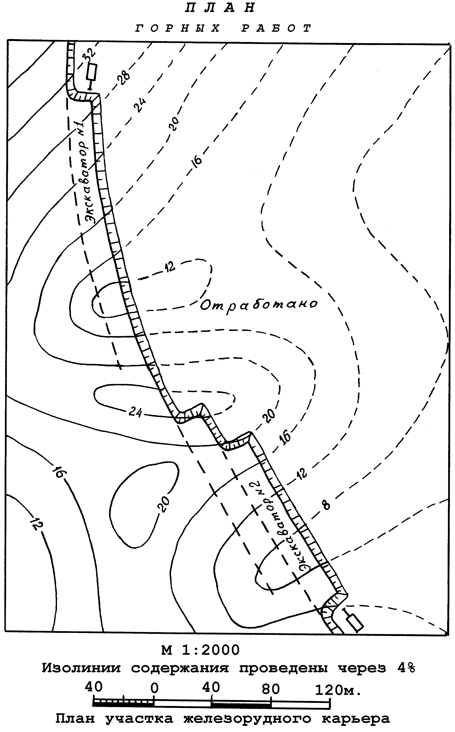
Рис. 1. Составление плана добычи руды в режиме усреднения

Работа №2: Расчет устойчивости откоса
(работа выполняется специальностями: Открытые горные работы и Маркшейдерское дело)

Вскрышные породы карьера сложены глинистыми сланцами, имеющими следующие физико-механические характеристики:
- угол внутреннего трения φ = 30°;
- коэффициент сцепления С = 2,0 т/м²;
- объемный вес γ = 2,0 т/м³;
- высота рабочего уступа по проекту Н = 20 м;
- угол откоса принять δ = (35 + n)º, где n - номер варианта.

Требуется
1. Построить вероятную поверхность скольжения при обрушении откоса по методу Г.Л. Фисенко.
2. Определить коэффициент устойчивости откоса η и сравнить его с нормативным:
η = 1,1 - откос не устойчив;
η = 1,1 - 1,2 - откос краткосрочной устойчивости;
η = 1,2 - 1,5 - откос долгосрочной устойчивости;
η = 1,5 - 2,0 - откос устойчивостью свыше 20 лет.

Порядок выполнения работы

1. Построение круглоцилиндрической поверхности скольжения по методу Г.Л. Фисенко производят графически (рис. 2) в следующей последовательности:
а) на листе ватмана в масштабе 1:200 строят уступ;
б) от верхней бровки уступа проводят вертикаль АВ и линию ВД, отстоящую от поверхности уступа на расстоянии Н₉₀, равном глубине вертикальной трещины отрыва
$H_{\text{90}}=\frac{2⋅C}{γ}\text{ctg}({\text{45}}^{o}−\frac{ϕ}{2})$;
в) из точки В и произвольно выбранной на линии ВД точки Д под углом θ₁, проводят линии ВС и ДС до их пересечения в точке С
θ₁ =45^{о} + φ/2;
г) из точки нижней бровки откоса М под углом θ₂ к откосу проводят линию произвольной длины МК
θ₂=45^{о} -φ/2;
д) на линиях МК и ДС от точек М и С откладывают равные отрезки "a" произвольной длины;
е) из точек С' и С" проводят прямые, параллельные линии СВ, а из точек М' и М" - линии, параллельные МA;
ж) через точки пересечения F,F' и F" проводят линию FO до пересечения с линией МК в точке O;
з) из точки O проводят прямую, параллельную линии ДС до пересечения с линией ВД в точке Е;
и) из точек E,N и М восстанавливают перпендикуляры к линиям ВД, ОЕ и MK соответственно;
к) из точки пересечения O₁ радиусом R, равным О₁М, проводят линию круглоцилиндрической поверхности скольжения MN.
MNEJ - наиболее вероятная линия скольжения.
2. Коэффициент устойчивости уступа определяют из выражения (1) путем суммирования всех удерживающих и сдвигающих сил, рассчитанным по отдельным секциям (рис. 3)
$η=\frac{\text{tg}ϕ⋅\sum_{i=1}^{n}{N_{i}}+C⋅L}{\sum_{i=1}^{n}{T_{i}}}$, (1)
где η – коэффициент устойчивости откоса;
N_{i}, T_{i} - составляющие давления (нормальная и тангенциальная) от массы секций;
L - длина линии скольжения (линия MNEJ).

а) оползневый клин, вычерченный в М 1:200, переносится на отдельный лист ватмана и разбивается на произвольное число секций n = 4-7. Через средние точки секций l_{i} проводятся радиусы O₁l_{i},
б) на чертеже измеряются: углы β_{i} от вертикали О₁ Х с точностью до 0,5º, площади секций S_{i} и длина дуги поверхности скольжения MNEJ с учетом масштаба построения. Площади измеряют планиметром, палеткой или геометрическим способом, принимая секции за трапеции;
в) вычисляют:
- массу секции мощностью 1м P_{i} = 1·S_{i}·γ;
- составляющие давления массы секций N_{i} = P_{i}·Cosβ_{i}; N_{i} = P_{i}·Sinβ_{i};
- коэффициент устойчивости по выражению (1).

При оформлении чертежей используют следующие цвета туши:
- все построения выполняют черной тушью;
- линию скольжения (линию круглоцилиндрической поверхности скольжения) – красной.

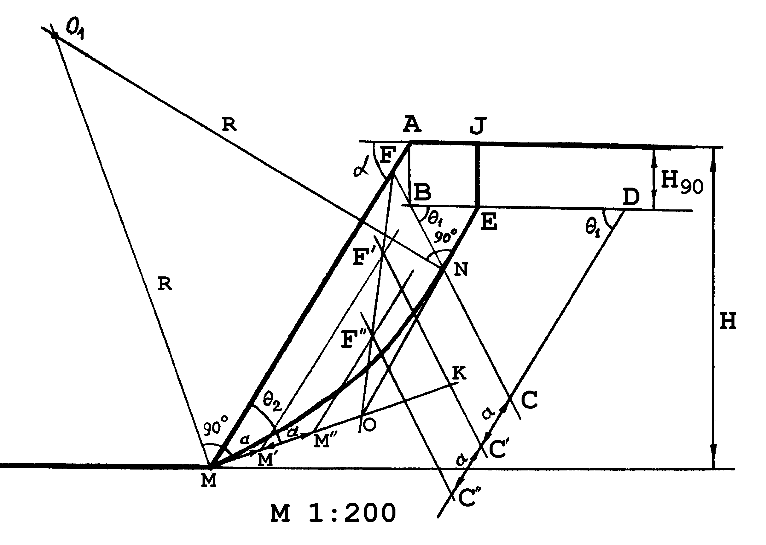
Рис. 2. Построение круглоцилиндрической поверхности
скольжения по методу Г.Л. Фисенко

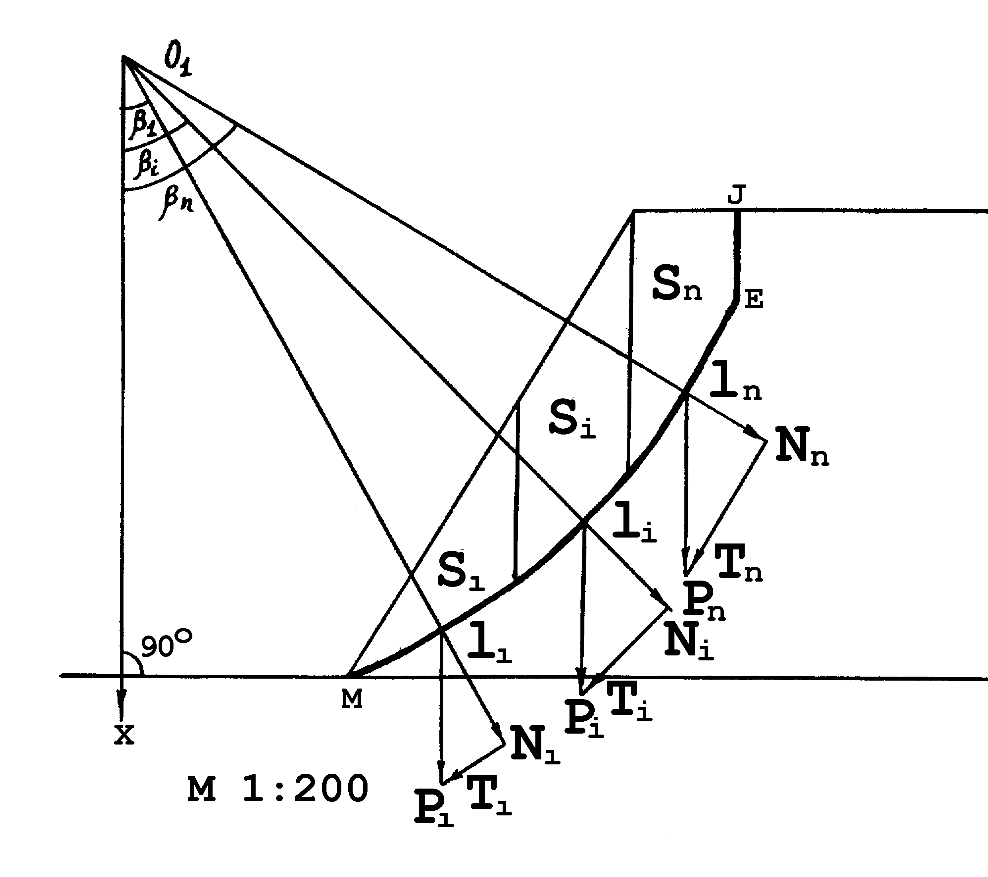
Рис. 3. Оползневый клин и разложение сил давления

Работа №2: Построение предохранительного целика
под здание или сооружение прямоугольной формы
(работа выполняется специальностями: Подземные горные работы и Обогащение полезных ископаемых)

Охраняемое здание относится к III категории охраны, имеет в плане прямоугольную форму и размеры 60 х 20 м. Здание расположено к простиранию пласта под углом θ = 20°+2·n (где n -номер варианта). Глубина залегания угольного пласта под центром здания Н = 110 м. Мощность угольного пласта m = 1,2 м. Угол падения пласта α = 10°+ n. Объемный вес угля γ = 1,5 т/м³. Мощность четвертичных отложений m_{Ч} = 10 м. Горно-геологические условия соответствуют Донецкому бассейну.

Требуется
1. Построить под здание предохранительный целик способом вертикальных разрезов в масштабе 1:2000.
2. Определить безопасную глубину разработки.
3. Определить запасы угля в предохранительном целике.

Порядок выполнения работы:

1. В соответствии с "Правилами охраны сооружений от вредного влияния горных разработок в Донбасе" [5] сдвижение горных пород характеризуется следующими параметрами:
а) углы сдвижения в четвертичных отложениях
β_{Н} = γ_{Н} = δ_{Н} = φ = 60⁰;
б) углы сдвижения в коренных породах
δ = 75⁰,
γ = 75⁰ + 0,2·α,
β = 75⁰ - 0,8·α;
в) ширина предохранительной бермы для здания III категории охраны l_{Б} =10 м;
г) коэффициент безопасности К_{Б} = 100.
2. Построение предохранительного целика проводят в следующей последовательности, рис. 8:
а) в нижнем левом углу листа в масштабе строят план здания, принимая направление левой кромки листа за направление простирания пласта;
б) границы охраняемой площади строят в виде прямоугольника, стороны которого ориентируют по простиранию и вкрест простирания пласта. Размеры охраняемой площади включают объект и берму вокруг него;
в) в соответствии с планом в верхнем левом углу листа строят вертикальный разрез вкрест простирания пласта. На разрезе показывают: земную поверхность, охраняемое здание, берму, наносы, пласт;
г) по углам сдвижения в наносах φ и коренных породах β и γ строят верхнюю и нижнюю границы предохранительного целика;
д) в правом верхнем углу листа строят вертикальный разрез по простиранию пласта. По значениям углов сдвижения φ и δ строят границы предохранительного целика по простиранию;
е) на разрезах, красной тушью проводят глубину безопасной разработки, определив ее по формуле
Н_{Б} = К_{Б}·m.

Границу предохранительного целика с учетом безопасной глубины разработки вычерчивают красной тушью и подписывают.
3. Запасы угля в предохранительном целике определяют с учетом наклона пласта по формулам:
$S=\frac{a+b}{2}⋅\frac{l}{\text{Cos}α}$,
$V=S⋅m$,
$θ=V⋅γ$,
где S - площадь предохранительного целика, м²;
a,b - длины оснований трапеции или границ целика по простиранию, м;
l - высота трапеции или размер целика в плане вкрест простирания пласта, м;
α - угол падения пласта;
V -объем полезного ископаемого в целике, м³ ;
θ - запас угля в предохранительном целике, т;
γ - объемный вес угля, т/м³.

При оформлении чертежей используют следующие цвета туши:
- все построения выполняются черной тушью;
- граница предохранительного целика его подпись и линия безопасной глубины отработки вычерчиваются красной тушью.
Пример построения показан на рис. 4.

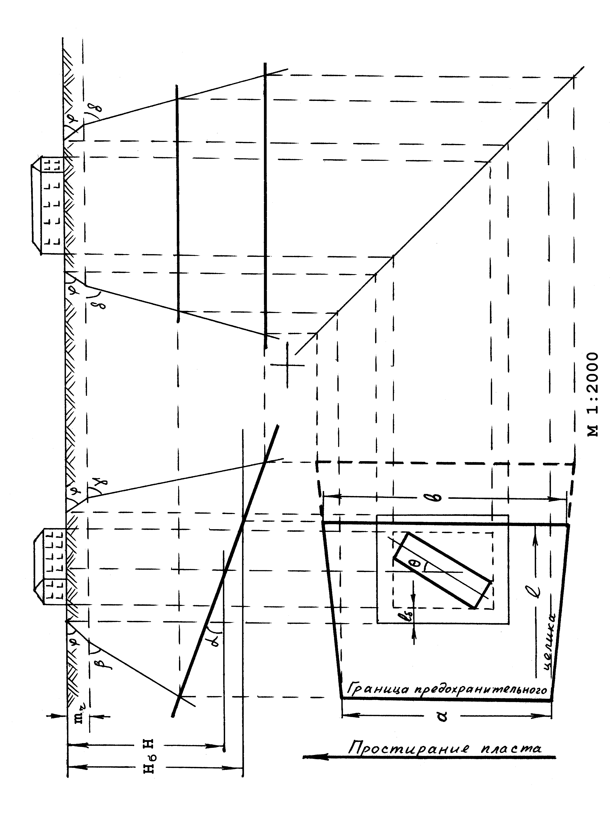

Рис. 4. Построение предохранительного целика под здание
прямоугольной формы

Список литературы

Основная:
1. Букринский В.А. Геометрия недр. - М.: Недра, 1985. – 526 с.
2. Горно-инженерная графика.- М.: Недра, 1984. - 287 с.
3. Горная графическая документация. ГОСТ 2.850-75 - ГОСТ 2,857-75. - М.: Стандарты, 1983.
4. Единые условные обозначения для маркшейдерских планов и геологических разрезов. - М.: Углетехиздат, 1957. - 230 с.
5. Синанян P.P. Маркшейдерское дело. - М.: Недра, 1982. - 303 с.
6. Ушаков И.Н. Горная геометрия. - М.: Недра, 1979. - 440 с.

Дополнительная:
7. Борщ-Компаниец В.И. Геодезия, основы аэрофотосъемки и маркшейдерского дела. - М.: Недра, 1984. - 448 с.
8. Правила осуществления маркшейдерской деятельности, 2023. - 65 с.

